Dalam rangka memayungi tema pengabdian para dosen termasuk para mahasiswa, UPGRI Palembang sudah membuat peta jalan pengabdian yang dituangkan dalam Rencana Strategis Pengabdian UPGRI Palembang.

Pada Pedoman PkM Dosen Universitas PGRI Palembang membuat kebijakan untuk melibatkan mahasiswa dalam PkM Dosen tercantum pada pedoman penelitian menjadi persyaratan pengusul proposal PkM melibatkan minimal 2 orang mahasiswa dalam PkM penelitian dosen

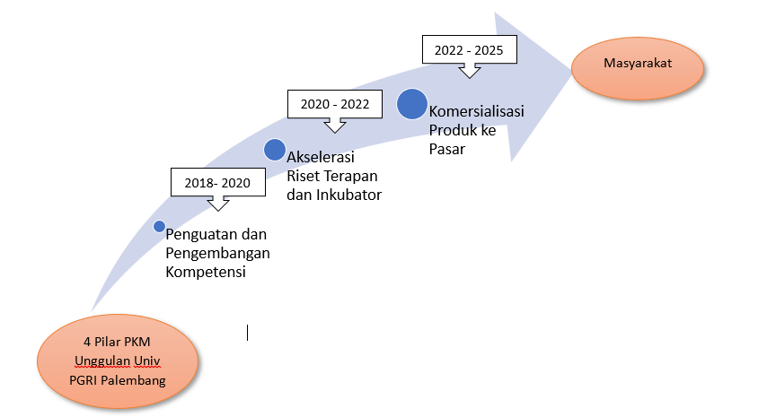

Gambar D.8.1 Peta Jalannya PkM Universitas PGRI Palembang

Indikator Kinerja Utama Pengabdian kepada masyarakat PSTK UPGRI Palembang adalah:
PSTK UPGRI Palembang memiliki Peta Jalan / road map yang memayungi tema PkM dosen dan mahasiswa serta pengembangan keilmuan program studi.
Adapun 3 pilar PkM tersebut yaitu:
- Teknologi lingkungan
- Pengelolaan air
- Sumber daya alam

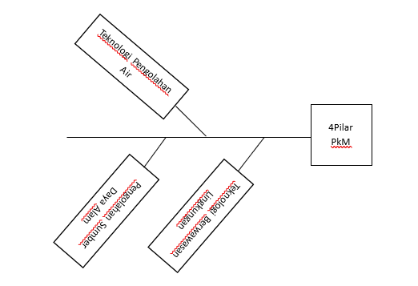

Gambar D.8.2 Peta Jalannya PkM Program Studi Teknik Kimia
UPGRI Palembang

